Boletín No 038 jueves 19 de febrero de2015

**Oficina de Atención de Riesgos entrega primer informe de familias afectadas por vendaval de este miércoles**

El Alcalde de Popayán, Francisco Fuentes Meneses y el jefe de la oficina de Gestión de Riesgos, Miguel Ramírez, entregaron hoy un balance como como consecuencia del fuerte vendaval con granizo registrado ayer en horas de la tarde que causó daño a por lo menos 300 techos de viviendas, derrumbe de árboles en parques y zonas verdes, daños a las redes eléctricas, servicio de televisión e Internet, inundaciones de viviendas, el director de la oficina de Atención del Riesgo, Ingeniero, Miguel Ramírez, convocó a una Sala de Crisis en la sede del Cuerpo de Bomberos Voluntarios, ayer a las 6 de la tarde.

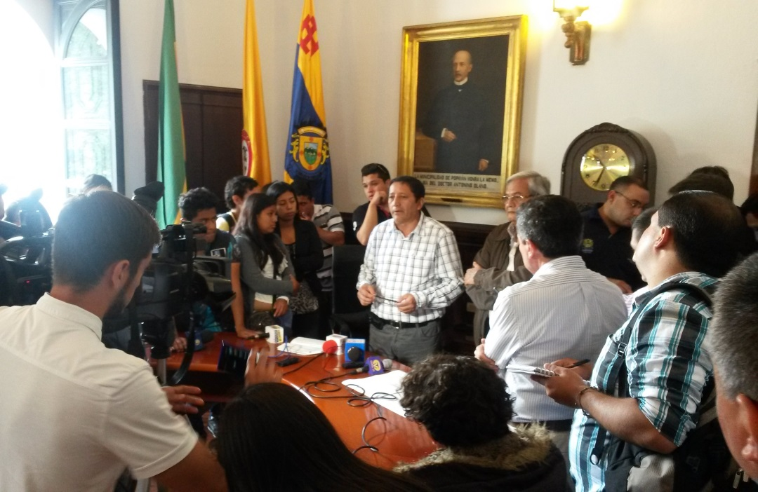El primer balance de las afectaciones realizado por los organismos de socorro Cruz Roja, Bomberos, Defensa Civil y Scouts de Colombia indica que en las Comunas 4 y 7, resultaron damnificadas familias de los sectores: Benito Juárez La Campiña, Comuneros, Deán bajo, Santafé bajo, Valparaiso, pajonal, Loma de la Virgen, Las Acacias, Retiro Bajo, Calicanto, Limonar, Retiro Alto, Jorge Eliécer Gaitán, María Oriente, Villa del Sur, Dean Alto, Alfonso López, Nueva Granada, José Hilario López, Urbanización Argentina, Las Américas, Santa Librada, Esmeralda, Nuevo Japón, El Empedrado, Barrio Plateado, San Andrés, las veredas, El Túnel, Los Dos Brazos, Punta Larga, vía a los Dos Brazos, La Paila, El Poblado, Puelenje.

También resultaron afectadas instituciones educativas como: Jardín Infatil Piloto, Hogar Infantil de la Esmeralda, escuela Pachamama en el cabildo de Yanaconas, Colegio Antonio García Paredes, Colegio Salesiano Don Bosco, Colegio Los Comuneros, Escuela José Antonio Galán y Escuela El Dean.

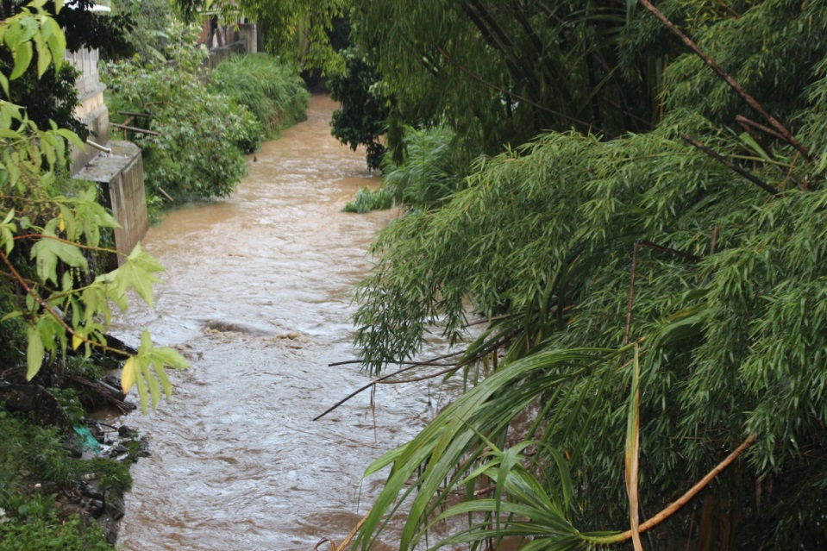Otros lugares afectados fueron Centro de Reclusión La Magdalena, La sede de la Fiscalía, la Unidad de Reacción Inmediata-URI, Maderas del Sur, Plazas de mercado, Alfonso López, La Esmeralda, hospital Susana López.

Dijo el Ingeniero, Miguel Ramírez de la oficina de Atención de Riesgo del Municipio de Popayán, que resultaron destechadas viviendas. Se reportaron 15 árboles caídos que obstaculizaron por varias horas el paso vehicular, sobre la vía Panamericana, Avenida el Cadillal, pero luego de la acción de los organismos de socorro y la empresa Serviaseo, se restableció la movilidad.

Solo se reportó una mujer herida que sufrió lesiones leves en el miembro superior izquierdo y fue atendida en el hospital Susana López de Valencia. una menor de edad que entro en show.

Un vehículo que sufrió daños al caer encima partes de un árbol, sin dejar personas heridas.

Las familias que resultaron damnificadas y que requerían albergue fueron llevadas a casas de familiares y salones comunales, donde recibieron el apoyo de los organismos de socorro y de los líderes comunales.

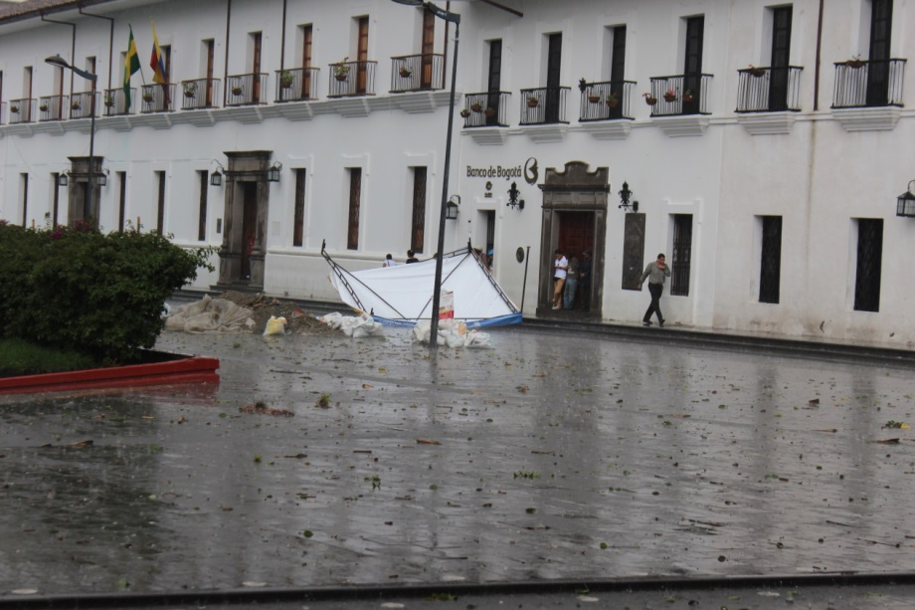Finalmente el Ingeniero, Ramírez de la oficina de Atención del Riesgo de la Alcaldía de Popayán, coordinada con la directora Departamental del Riesgo, algunas acciones para lograr ayudas que sirvan a las familias damnificadas, mientras que el Alcalde, Francisco Fuentes Meneses, se contactó la noche anterior con el director Nacional del Riesgo, Iván Márquez, dejándolo al tanto de la emergencia que se vive en Popayán por el invierno, quien prometió enviar ayudas.

**Más de mil niños se inscribieron en las Escuelas de Formación Deportiva en Popayán**

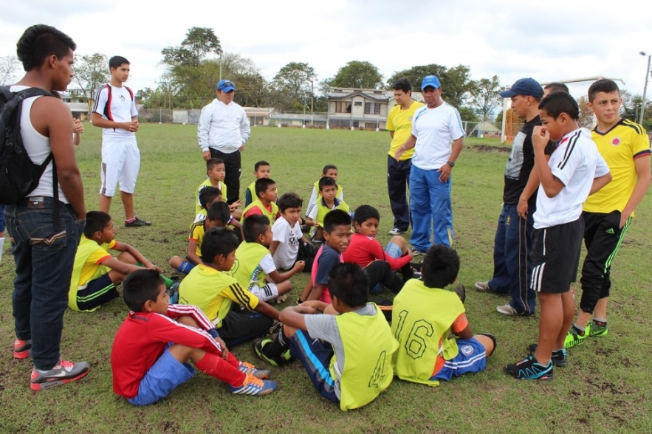Como positivo calificó la Secretaria del Deporte y la Cultura de Popayán, la inscripción para las Escuelas de Formación Deportiva que se cumplió en las comunas y el sector rural, las cuales potencializan en su máxima expresión las dimensiones del ser humano.

“Aspectos como la expresión corporal, cognitiva, valorativa, comunicativa, estética son aspectos importantes que tienen los niños, niñas y jóvenes; estos espacios lúdico recreativos posibilitan el desarrollo de la autoestima, todo esto bajo principios de formación con profesionales capacitados, que cimienten día a día bases de la educación formal; construyendo caminos hacia la comprensión, la calidad de vida de nuestros jóvenes” recalcó la doctora Rúales. Las inscripciones que se llevaron a cabo en las diferentes comunas y veredas del municipio de Popayán en el programa de Escuelas de Formación Deportiva, fue positivo dado que en total se inscribieron 1.153 niños en las diferentes disciplinas como: Baloncesto: 171 niños; Fútbol de campo: 385 niños, Fútbol de salón: 53 niños; Levantamiento de pesas: 67 niños; Voleibol: 83 niños; Discapacidad: 33 niños; Patinaje: 47 niños; Judo: 51 niños; Tenis de campo: 68 niños y Natación: 195 niños.

Por su parte, la coordinadora de Escuelas de Formación Deportiva ESFODER, Lady Marcela Mera Valencia, manifestó que en la Oficina de Deporte se continúa dando información de los lugares donde se encuentran las escuelas de formación para que la comunidad infantil pueda acceder a ellas.

“El proceso de inscripción es gratuita, para niños, niñas y jóvenes en edades entre los 6 y 17 años de edad, incluyendo personas en condición de discapacidad; los menores podrán seguir inscribiéndose en las ocho (8) modalidades deportivas, como: natación, fútbol de salón, patinaje, judo, baloncesto, fútbol, levantamiento de pesas y tenis” reafirmó la coordinadora.

**Entrega de vehículos a organismos de seguridad favorece a la comunidad**

**El secretario** de Gobierno Nino Andrés Erazo García dijo que con la entrega de motos y carros a través del convenio Interadministrativo, el Alcalde Francisco con la Policía Nacional, Brigada 29 del Ejército Nacional y Cuerpo Técnico de Investigación, CTI seccional Cauca, favorece a la comunidad porque se mejora la seguridad. Se hizo entrega de 10 motocicletas a la Policía para el control de movilidad y seguridad de la ciudad, carros al CTI los que servirán de apoyo a las actividades de seguridad y motocicletas al Ejército, con una inversión de 400 millones de pesos.